Федеральное государственное бюджетное образовательное учреждение высшего образования

«Сибирский государственный университет телекоммуникаций и информатики»

Кафедра ТС и ВС

**ЛАБАРОТОРНАЯ РАБОТА №1**

«Изучение OFDM-технологии»

Выполнил:

Студент группы МГ-172

Колесников А.Д.

Тищенко И.В.

Проверил:

Ахпашев Р.В.

г. Новосибирск, 2018

**Цель работы**

Получить представление об OFDM-сигналах, каким образом они формируются, и как помехи в радиоканале влияют на величину BER (Bit Error Rate).

**Задание на лабораторную работу:**

В рамках данной лабораторной работы изучается влияние помех в радиоканале на вероятность успешного декодирования данных, передаваемых по технологии OFDM с использованием QPSK-модуляции.

**Ход решения**

1. Разрабатываемая программа имеет два входных параметра – число битов (*N=512*) и переменное значение отношения сигнала к шуму *SNR* (варьируется от -5 до 25), от которого мы будем строить зависимость битовой ошибки *BER*.
2. Используя генератор случайных чисел, был сформирован массив нулей и единиц размерностью *N*.
3. Исходя из случайных значений битов, сгенерированных в пункте 2, были сформированы QPSK-символы, передаваемые на каждой поднесущей, в соответствии с таблицей 1.

Таблица 1. Соответствие QPSK-символов различным битовым комбинациям.

|  |  |  |
| --- | --- | --- |
| 1-й бит | 2-бит | QPSK-символ |
| 0 | 0 | +1+i |
| 0 | 1 | -1+i |
| 1 | 0 | -1-i |
| 1 | 1 | +1-i |

Количество сформированных символов равно *N/2* (один QPSK-символ содержит два бита данных). В результате полечен массив значений *QPSK­­­­­­­­i*­, где *i=0… N/2-1*.

1. Выполнив обратное быстрое преобразование Фурье (ОБПФ), используя формулу (1), мы получаем временное представление сигнала. Входными данными для которого будут значения *QPSK­­­­­­­­I*, модулирующие поднесущие, сформированные в пункте 3.

$OFDM\left(t\right)=\sum_{k=0}^{\frac{N}{2}−1}{\left({QPSK}_{i}∙e^{−i∙\frac{2πk}{N/2}∙t}\right)}.$ (1)

1. Для генерации шумов (искажения сигнала) в радиоканале, воспользуемся формулами (2) и (3). Добавляя шумы к реальной и мнимой составляющей полезного сигнала, мы получаем искаженный сигнал *Signal_Plus_Noise.*

$σ=\sqrt{\frac{1}{\log_{2}4∙2∙{10}^{0,1∙SNR}}},$ (2)

${Signal}_{}\left(t\right)=OFDM\left(t\right)+σ∙cos\left(2π∙rand\left(1\right)∙\sqrt{−2∙ln\left(rand\left(1\right)\right)}\right)+i∙cos\left(2π∙rand\left(1\right)∙\sqrt{−2∙ln\left(rand\left(1\right)\right)}\right)$. (3)

1. Сымитировав прием зашумленного сигнала, мы выполнили прямле быстрое преобразование Фурье (ПБПФ), как показано ниже (4). В результате должен получиться массив значений *QPSK_Noisy.*

${QPSK}_{Nois}y_{i}=\frac{1}{N/2}∙\sum_{k=0}^{\frac{N}{2}−1}{\left({Signal}_{}\left(t\right)∙e^{−i∙\frac{2πk}{N/2}∙t}\right)}$ (4)

1. Выполнив прямое БПФ (пункт 4), мы получили массив комплексных значений, несущих заданную битовую последовательность. Для получения битовых значений требуется выполнить сравнение реальное (Re) и мнимой (Im) частей этих комплексных чисел с нулем, чтобы понять в какой четверти находиться точка сигнального QPSK-созвездия, как показано на рисунке 1.

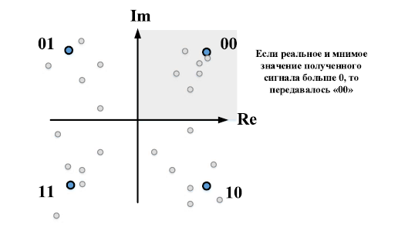

Рисунок 1. Демодуляция QPSK-сигнала.

1. Выполнив демодуляцию QPSK-сигналов на каждой поднесущей, мы провели побитовое сравнение исходной и полученной битовой последовательности для того, чтобы определить вероятность битовой ошибки *BER*. Все описанные выше операции осуществляться для всех заданных выше значений *SNR,* затем строиться зависимость *BER(SNR)*. Результат представлен на рисунке 2.

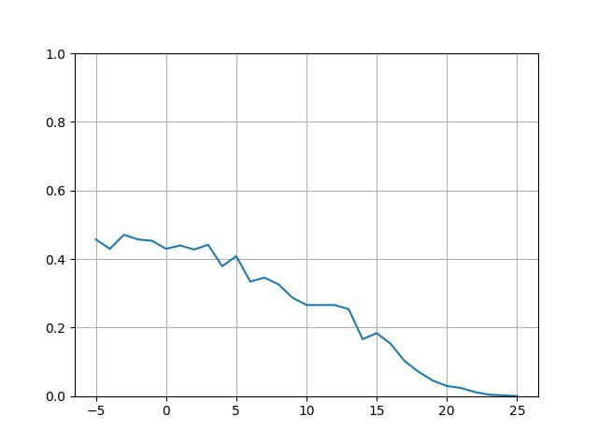

Рисунок 2. Зависимость вероятности битовой ошибки при передаче OFDM-сигнала с QPSK-модуляцией поднесущих от отношения сигнала к шуму.

**Ответы на контрольные вопросы**

1. Для чего используется ОБПФ при формировании OFDM-сигнала в блоке передатчика?

ОБПФ – обратное быстрое преобразование Фурье, с его помощью из спектра восстанавливается его временной образ.

1. Какими преимуществами обладает технология OFDM по сравнению с FDM?

В технологии OFDM частотный диапазон разбивается равномерно между поднесущими (дополнительные несущие), количество которых может доходить до нескольких тысяч. В FDM данные передаются одним большим потоком, в OFDM множество потоков, что более благоприятно в случае возникновения помех.

1. В каких беспроводных технологиях используется OFDM?

LTE, WiMAX, Wi-Fi.

(IEEE 802.11a, IEEE 802.11g, IEEE 802.11n, IEEE 802.11ad, IEEE 802.11ac).

1. Какой вид имеет спектр OFDM сигнала и как его получить?

Спектр OFDM – это частотное представление сигнала, указывающее насколько широка полоса, занимаемая сигналом. При помощи прямого преобразования Фурье, имея временные значения, можно получить частотное представление сигнала.

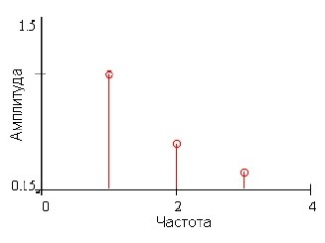

1. Чем отличается OFDM от OFDMA?

OFDMA - технология множественного доступа с ортогональным разделением частот. Данный метод позволяет закреплять отдельные поднесущие за разными пользователями. Это облегчает обслуживание многих абонентов, работающих с низкими скоростями, а также позволяет использовать частотные скачки для смягчения эффектов узкополосного многолучевого распространения.

1. Что такое SC-FDMA и какими преимуществами обладает этот метод формирования сигнала?

Технология множественного доступа (Single Carrier Frequency Division Multiple Access). Принципиальное отличие от OFDMA состоит в том, что если в последней в каждой поднесущей одновременно передается свой модуляционный символ, то в SC-FDMA все поднесущие модулируются одновременно и одинаково, тем самым PAR (отношение пикового значения сигнала к его среднему значению) конечного сигнала не превышает PAR исходных символов данных. Это существенно отличается от OFDMA, где параллельная передача тех же символов создает статистические пики, очень похожие на Гауссовский шум, которые значительно превышают PAR исходных символов данных. Ограничение PAR с помощью SC-FDMA существенно снижает потребность в том, чтобы мобильное устройство работало с высокими пиками мощности. Это снижает и затраты, и энергопотребление.

1. Какие режимы MIMO используются в LTE-сетях?

SU-MIMO (Single User) – данные с обеих передающих антенн предназначены одному пользователю.

MU-MIMO (Multi User) – передаются данные разным абонентам, увеличивая емкость сети.